Penilaian
Pertengahan Penggal
2023

Bahasa Melayu
K2

Nama: ___________________________
Kelas: ___________________________
Markah: ___________________________

A. Tandakan () pada perkataan yang betul.

8
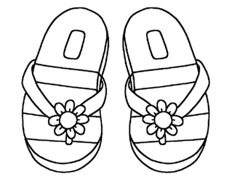
skirt selipar

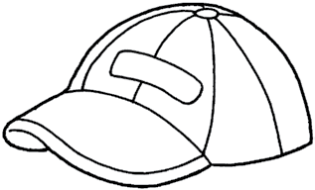
topi kasut

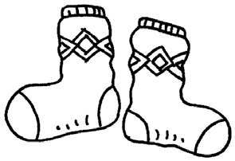
stoking kemeja-T

blaus skirt

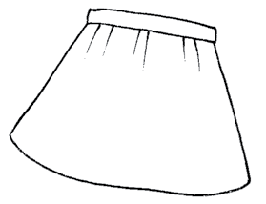

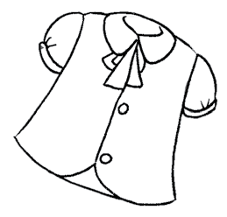
seluar pendek blaus

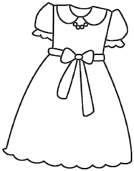
gaun kasut

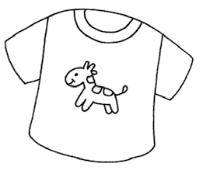
selipar kemeja-T

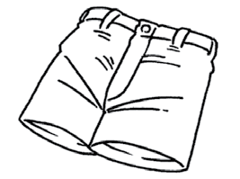
seluar pendek stoking

B. Bulatkan gambar yang betul berpandukan perkataan yang diberi.

8

kek | 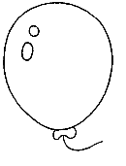 | 
kad | 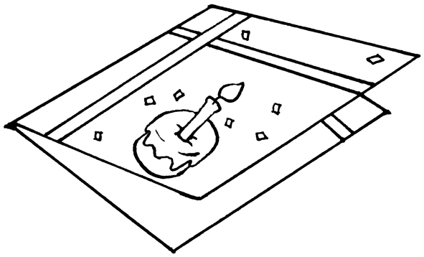 | 
belon |  | 
hadiah
lilin
bulat
segi empat sama
segi tiga

